Baza danych
Do wykonania projektu użyto relacyjnej bazy danych MySQL.

Model konceptualny
Model konceptualny przedstawia w sposób ogólny zarys struktury danych w bazie danych.
ENC/001 appointments
Encja „appointments” zawiera dane dotyczące umówionych przez użytkowników zabiegów salonu kosmetycznego. W tej encji zawarte są informacje dotyczące identyfikatora umówionego zabiegu, jego daty, czasu, identyfikatora pracownika wykonującego zabieg, identyfikatora użytkownika rezerwującego zabieg oraz identyfikatora zarezerwowanego zabiegu.
Tabela 1. Wykaz atrybutów encji profiles
Nazwa atrybutu | Opis atrybutu | Typ atrybutu | OBL(+)  OPC(-)
profile_id | Unikalny identyfikator użytkownika | INT | +
username | Nazwa użytkownika | VARCHAR(50) | +
avatar_url | Adres URL zdjęcia profilowego | TEXT | -
role | Rola użytkownika (user/admin) | VARCHAR(20) | +
created_at | Data utworzenia konta | TIMESTAMP | +

Klucz główny: profile_id
Klucze kandydujące: profile_id, profile_username
Charakter encji: encja silna

ENC/002 clients
Encja „clients” zawiera dane zarejestrowanych użytkowników aplikacji. Dane te obejmują:
- identyfikator,
- imię,
- nazwisko,
- adres e-mail,
- hasło,
- numer telefonu użytkownika.
Tabela 2. Wykaz atrybutów encji chats
Nazwa atrybutu | Opis atrybutu | Typ atrybutu | OBL(+)  OPC(-)
chat_id | Identyfikator rozmowy | INT | +
created_at | Data utworzenia rozmowy | TIMESTAMP | +

Klucz główny: chat_id
Klucz kandydujący: chat_id
Charakter encji: encja silna

ENC/003 employees
Encja „employees” w bazie danych zawiera dane wszystkich pracowników. Do atrybutów zawartych w encji należą:
- identyfikator,
- imię,
- nazwisko,
- specjalizacja,
- stanowisko pracownika.

Tabela 3. Wykaz atrybutów encji chat_participants
Nazwa atrybutu | Opis atrybutu | Typ atrybutu | OBL(+)  OPC(-)
chat_participant_id | Identyfikator rekordu | INT | +
chat_id | Identyfikator rozmowy | INT | +
user_id | Identyfikator użytkownika | INT | +

Klucz główny: chat_participant_id
Klucze obce: chat_id, user_id
Klucze kandydujące: chat_participant_id , (chat_id, user_id)
Charakter encji: encja łącząca

ENC/004 treatments
Encja „treatments” zawiera wszystkie zabiegi dostępne w salonie kosmetycznym. Encja posiada następujące informacje:
- identyfikator,
- nazwa,
- cena zabiegu,
- identyfikator pracownika,
- opis zabiegu,
- identyfikator kategorii.

Tabela 4. Wykaz atrybutów encji messages
Nazwa atrybutu | Opis atrybutu | Typ atrybutu | OBL(+)  OPC(-)
message_id | Identyfikator wiadomości | INT | +
chat_id | Identyfikator rozmowy | INT | +
sender_id | Identyfikator nadawcy | INT | +
content | Treść wiadomości | TEXT | +
created_at | Data wysłania wiadomości | TIMESTAMP | +

Klucz główny: message_id
Klucz kandydujący: message_id
Klucze obce: chat_id, sender_id
Charakter encji: encja zależna

Model fizyczny

Model fizyczny to graficzna reprezentacja wszystkich elementów składających się na bazę danych przy pomocy diagramu.
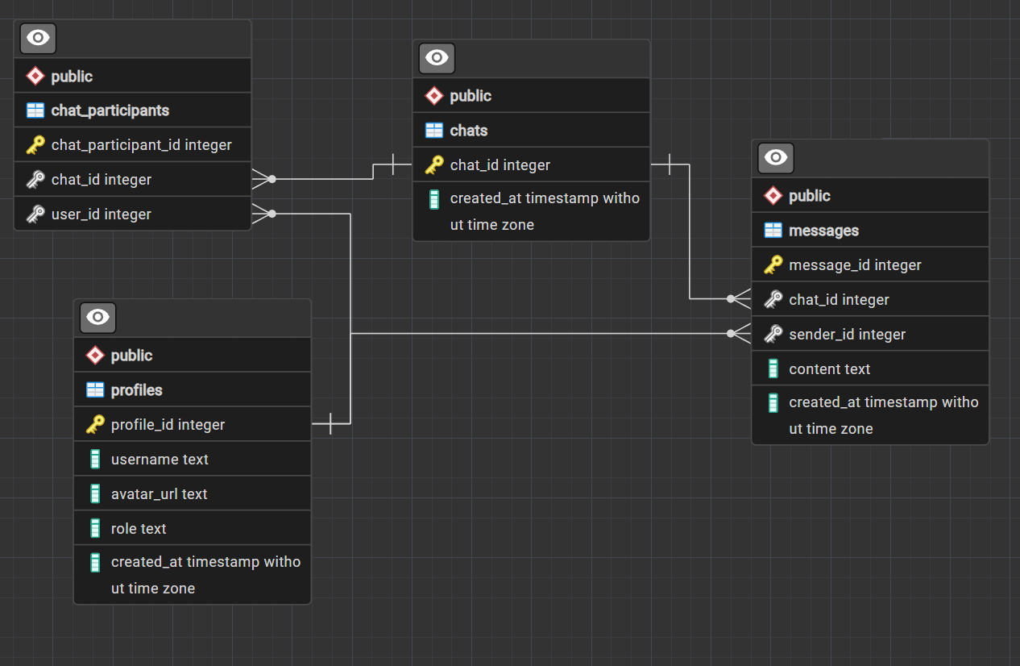
Rysunek 1. Model fizyczny bazy danych [opracowanie własne]

Schemat architektury aplikacji
W rozdziale został przedstawiony uproszczony schemat architektury aplikacji na podstawie wybranych narzędzi i technologii.
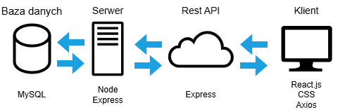
Rysunek 2. Schemat architektury aplikacji
- Baza danych – przechowuje dane aplikacji.
- Serwer – odpowiada za przetwarzanie żądań, komunikację z bazą danych oraz udostępnianie danych dla klienta.
- Rest API – zestaw reguł, które mówią w jaki sposób klient komunikuje się z serwerem.
- Klient – aplikacja widoczna po stronie klienta.
Użytkownik poprzez interakcję z aplikacją wysyła żądanie do serwera w sposób ustalany przez API. Serwer analizuje żądanie i komunikuje się z bazą danych (zapisuje lub odczytuje jej dane) a następnie tworzy odpowiedź, którą otrzymuje klient.

